**Cómo Crear un Proyecto en Google Cloud Platform**

**Objetivo**

El objetivo de esta receta es guiar a los usuarios a través del proceso de creación de un proyecto en Google Cloud Platform (GCP), el primer paso esencial para utilizar los servicios en la nube de GCP.

**Descripción**

Google Cloud Platform (GCP) es una plataforma de servicios en la nube ofrecida por Google que permite a las organizaciones crear, gestionar y escalar aplicaciones y servicios en la nube. Antes de comenzar a utilizar los servicios de GCP, se debe crear un proyecto en GCP para organizar los recursos y configuraciones. Esta receta te guiará a través de los pasos para crear un proyecto en Google Cloud Platform.

**Recursos Necesarios**

Una cuenta de Google. Si no tienes una, debes crear una antes de continuar.

Acceso a Internet y un navegador web para acceder a la consola de Google Cloud Platform.

**Pasos**

**1. Inicia Sesión en Google Cloud Console**

Abre tu navegador web y dirígete a Google Cloud Console(<https://console.cloud.google.com/>)

Inicia sesión con tu cuenta de Google si aún no lo has hecho.

**2. Accede a la Consola de Google Cloud Platform**

Una vez que hayas iniciado sesión, serás redirigido a la consola de Google Cloud Platform. Desde aquí, puedes administrar todos tus proyectos y recursos en la nube.

**3. Crea un Nuevo Proyecto**

Para crear un nuevo proyecto, sigue estos pasos:

3.1. En la parte superior de la consola de GCP haz clic en selecciona un proyecto:

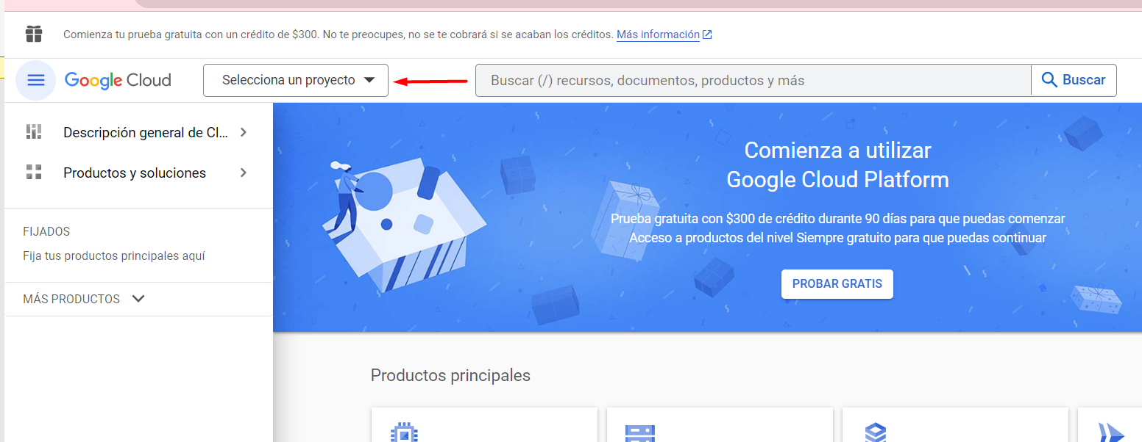

3.2. Clic en “PROYECTO NUEVO”

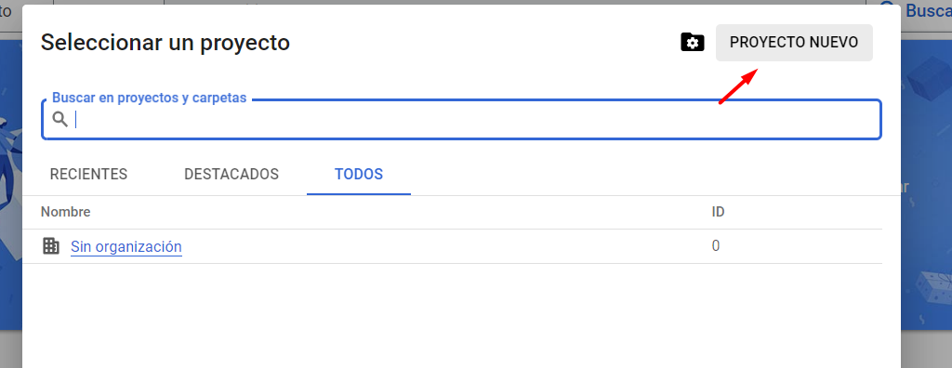

3.4. Se abrirá una ventana emergente donde deberás ingresar la información del proyecto:

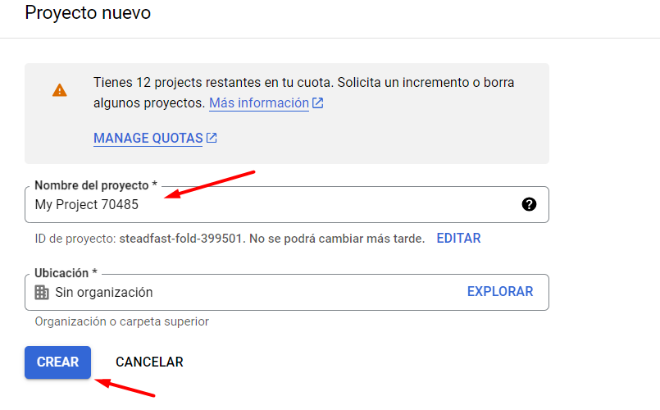

Nombre del proyecto: Ingresa un nombre descriptivo para tu proyecto. Este nombre debe ser único dentro de GCP.

Organización: Si estás trabajando dentro de una organización, selecciona la organización correspondiente. De lo contrario, déjalo en la opción predeterminada.

3.6. Después de ingresar la información, haz clic en el botón "Crear" para crear el proyecto.

**4. Espera a que se Cree el Proyecto**

Google Cloud Platform creará tu proyecto y te redirigirá automáticamente a la página de resumen del proyecto. Este proceso puede llevar unos segundos.

**Conclusión**

La creación de un proyecto en Google Cloud Platform es el primer paso para usar los servicios en la nube que ofrece GCP. Una vez que tengas el proyecto configurado, podrás comenzar a implementar aplicaciones, almacenar datos y utilizar servicios en la nube según las necesidades de desarrollo y negocio.